Mis on digitaalne energiaüleminek?
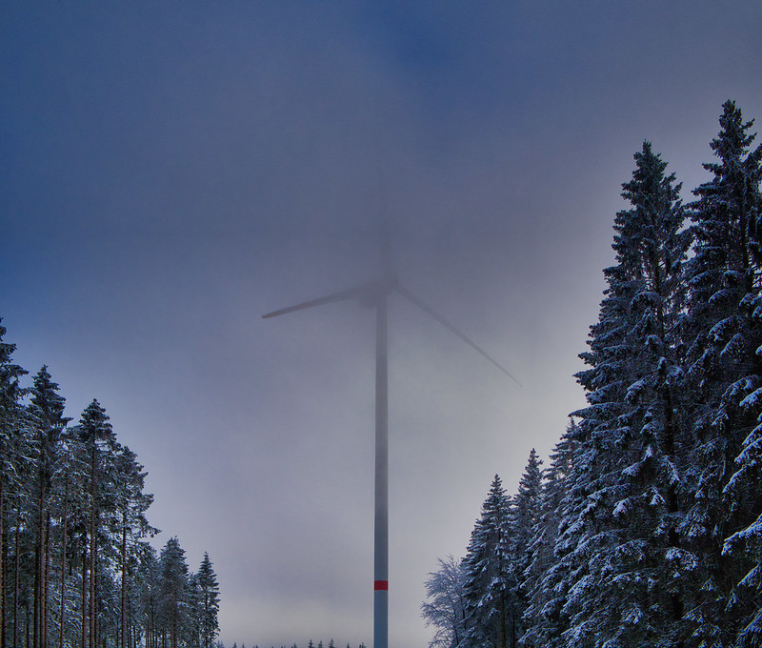
Kuidas see kursus toimib 1
Õpitulemused 2
Sissejuhatus 2
Energia üleminek Euroopas 3
Digitaaltehnoloogiad 4
Digitaalse energiaülemineku potentsiaal 4
Kokkuvõte 5
Lisamaterjalid 6
Tänud 7
Pildi autorid 7

Kuidas see kursus toimib

Selles lühikeses 30-minutilises kursuses selgitatakse, mis on digitaalne energiaüleminek ja kuidas see toimub.

Võib-olla soovite tarbida vähem energiat ja mõista, milliseid praktilisi samme saate astuda, et parandada oma energiatarbimist ja potentsiaalselt raha säästa.

Või oled sa uudishimulik, kuidas uued tehnoloogiad muudavad energia tootmist ja tarbimist ning kuidas saame energiat tõhusamalt kasutada? Võib-olla oled sa mures kliimamuutuste või tõusvate energiakulude pärast ja soovid teada, kuidas oma kodus energiat paremini kasutada.

See kursus annab teile parema arusaama digitaalsest energiaüleminekust ja aitab teil alustada oma digitaalse energia teekonda! See on osa 12-kursuselise sarjast Digitaalse energia põhialused, mille on välja töötanud Every1 projekt, mille eesmärk on võimaldada ja julgustada kõiki osalema energiaüleminekus. Lisateavet projekti kohta leiate aadressilt https://every1.energy.

Kursuse lõpus soovitame teile mõningaid täiendavaid õppematerjale. Nende hulka kuulub kursus Miks digitaliseerida energiat?, mis uurib, miks digitaalne energiaüleminek on oluline, ning tutvustab mõningaid selle eeliseid ja väljakutseid.

See on kursuse originaalversiooni tõlge inglise keelest, mis sisaldab võimalust täita lühike test ja teenida Every1 digitaalne märk.

Käesolev projekt on saanud rahastust Euroopa Liidu teadusuuringute ja innovatsiooni programmi Horizon (2021–2027) raames toetuslepingu nr 101075596 alusel. Kõik vastutus käesoleva kursuse sisu eest lasub Every1 projektil ja ei pruugi kajastada Euroopa Liidu seisukohta.

Õpitulemused

Pärast selle lühikursuse läbimist peaksite olema võimeline:

- Kirjeldama, mis on digitaalne energiaüleminek.
- Tuua näiteid energia tootmise ja kasutamise digitaliseerimise kohta.

Sissejuhatus

Digitaaltehnoloogiad on kõikjal ja mõjutavad meie elu, tööd, reisimist ja vaba aja veetmist.
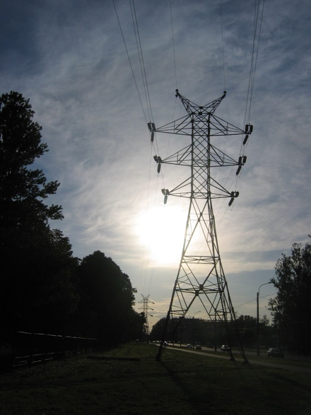
Digitaaltehnoloogiad võivad ka meie eluviisi parandada. Näiteks võivad uued tehnoloogiad aidata meil paremini mõista ja vähendada oma energiatarbimist. Digitaaltehnoloogiad võivad toetada ka süsinikdioksiidi heitkoguste vähendamist ja üleminekut fossiilkütustelt jätkusuutlikumatele ja puhtamatele tehnoloogiatele.

Energiasektor on olnud digitaaltehnoloogiate varajane kasutuselevõtja. 1970. aastatel olid elektriettevõtted digitaaltehnoloogia pioneerid, kes kasutasid uusi tehnoloogiaid võrgu haldamise ja käitamise hõlbustamiseks.

Nafta- ja gaasiettevõtted on juba pikka aega kasutanud digitaaltehnoloogiaid, et parandada otsuste tegemist seoses uurimis- ja tootmisvaradega, sealhulgas reservuaaride ja torujuhtmete osas. Tänases kliimaalases hädaolukorras – ja üleminekul nafta, söe ja gaasi kasutamiselt muudele energiaallikatele – on energia digitaliseerimine võtmetähtsusega, et suurendada selliste tehnoloogiate nagu päikese- ja tuuleenergia efektiivsust tootjate ja tarbijate jaoks.

Energia digitaliseerimisel on oluline roll ka energiaturgude ja võrkude ohutu ja tõhusa toimimise tagamisel. Näiteks võimaldades rikkeid avastada ja tagades võrgu stabiilsuse.

Energia üleminek Euroopas

Meil on vaja kiireid meetmeid, et võidelda kliimamuutustega ja vähendada sõltuvust fossiilkütustest.
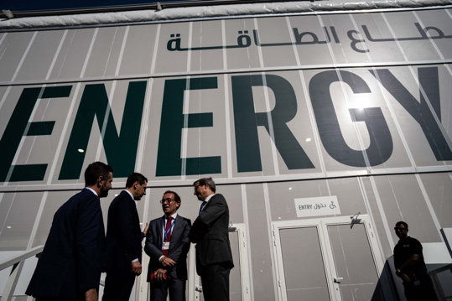
Tuntud näited rahvusvahelistest kohtumistest, mille eesmärk on koordineerida meetmeid kogu maailmas, on näiteks 2023. aasta novembris Araabia Ühendemiraatides toimuv COP28. Osalejad pidasid läbirääkimisi, et hoida globaalne soojenemine 1,5 kraadi piires.

Euroopas on üheks oluliseks algatuseks Euroopa Komisjoni Euroopa roheline kokkulepe.

Euroopa rohelise kokkuleppe (2019) eesmärk on oluliselt vähendada Euroopa Liidu (EL) piirkonnas toodetavate kasvuhoonegaaside kogust. Eesmärk on saavutada 2050. aastaks kogu ELis nullnetoheitmed. See hõlmab meie sõltuvuse kiiret vähendamist fossiilkütustest ja nende kasutamisest ning nende asendamist roheliste energiaallikatega. Roheline kokkulepe tunnistab ka, et selleks on vaja fossiilkütustest loobumisel luua uusi tööstusharusid ja majandusharusid, et toetada fossiilkütustel põhinevat majandust kasutavaid riike ja piirkondi.

Rohelise kokkuleppe keskmes on põhimõte, et keegi ega ükski koht ei jää maha. Igaühel on oma roll energia tarbimise vähendamises ja energiaüleminekus osalemises.

Sellised poliitikad nagu ELi digitaalne strateegia toetavad Euroopa rohelise kokkuleppe rakendamist, keskendudes sellele, et tagada praktika ja infrastruktuuri sobivus eesmärgile ning et inimestel oleksid vajalikud digitaalsed oskused.

2023. aastal oli 92 % Euroopa Liidu elanikkonnast juurdepääs internetile. Internetiühendusega seadmete laialdase kättesaadavuse tõttu on digitaaltehnoloogial oluline roll meie ees seisvate väljakutsete lahendamisel ja selliste algatuste nagu Euroopa roheline kokkulepe edukuses.

Digitaaltehnoloogiad

Mida me mõistame digitaaltehnoloogia all? Igapäevased digitaaltehnoloogiad, mida te võite kasutada, hõlmavad nutitelefone ja muid internetiühendusega seadmeid, nagu sülearvuti või personaalarvuti.

Digitaaltehnoloogiad võivad hõlmata ka kelli, kodumasinaid või autosid, mis on ühendatud sidevõrkudega, et pakkuda mitmesuguseid digitaalteenuseid ja rakendusi. Seda nimetatakse asjade internetiks (IoT).

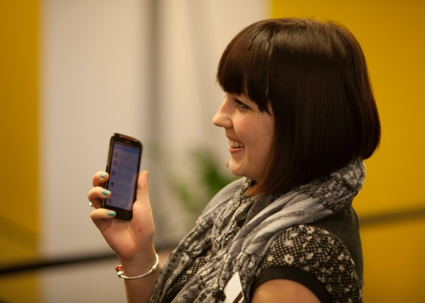
IoT viitab seadmetele, mis suudavad ilma inimese sekkumiseta üksteisele andmeid edastada ja pakkuda selliseid teenuseid nagu isiklik tervishoid, arukad elektrivõrgud, järelevalve, koduautomaatika ja intelligentne transport.

Võib-olla kasutate digitaaltehnoloogiaid juba oma kodus. Näiteks võite omada nutikat või digitaalset arvestit, mis jälgib teie elektritarbimist ja saadab andmed teie elektrienergia tarnijale. Võite kasutada ka nutitelefoni rakendusi, et:

- Jälgige oma maja erinevate ruumide temperatuuri ja lülitada kütte sisse või välja, kui temperatuur muutub.
- Juhtige oma kodu valgustusseadmeid (nutikad lambid).
- Laadige oma elektriauto teile sobival ajal.

Sellised nutikad seadmed võimaldavad teil paremini mõista, jälgida ja vähendada oma energiatarbimist. Andmed selle kohta, kuidas me energiat kasutame ja tarbime, võivad olla kasulikud ka ettevõtetele ja valitsustele, pakkudes reaalajas ülevaadet. Neid andmeid saab kasutada poliitika kujundamiseks või energiainfrastruktuuri optimeerimiseks. Ettevõtted võivad kasutada ka muid digitaaltehnoloogiaid, näiteks tehisintellekti, et paremini mõista ja toetada tõhusat energia tootmist ja tarbimist.

Digitaalse energiaülemineku potentsiaal

Digitaalsete tehnoloogiate kasutamine oma energiatarbimise paremaks mõistmiseks ja juhtimiseks ning potentsiaalsete kulude vähendamiseks on üks digitaalse energiaülemineku aspekt. Digiteerimise suurim muutuste potentsiaal seisneb aga selles, kuidas see suudab optimeerida energia tarbimist ja tootmist. Meie üleminek fossiilkütustelt taastuvatele energiaallikatele digitaalsete tehnoloogiate abil hõlmab järgmisi seotud võimalusi:
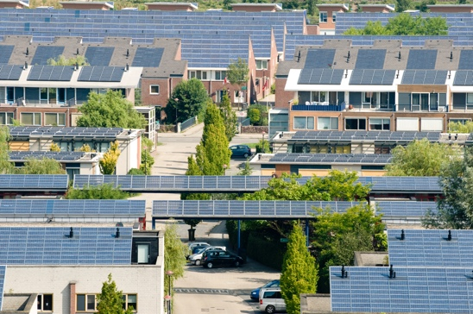
Nõudluse reageerimine: miljard leibkonda üle maailma ja 11 miljardit nutiseadet võiksid aktiivselt osaleda omavahel ühendatud elektrisüsteemides. See võimaldaks leibkondadel ja seadmetel võrgust paindlikult elektrit tarbida. Näiteks võiks valida seadmete kasutamise madalseisuaegadel, mil elektrit tarbitakse üldiselt vähem ja see on seetõttu odavam. Seda nimetatakse nõudluse reageerimiseks (DR).

Vahelduvad taastuvad energiaallikad: digitaliseerimine võib toetada vahelduvate taastuvate energiaallikate (nt päikese- ja tuuleenergia, mis kõiguvad sageli päeva jooksul) paremat integreerimist, võimaldades võrgul, tarnijatel, tootjatel ja tarbijatel paremini sobitada energia tootmist ja tarbimist. See tähendab, et saame maksimaalselt ära kasutada taastuvate energiaallikate, nagu päikese ja tuule, kättesaadavust.

Arukad laadimistehnoloogiad: Arukate laadimistehnoloogiate kasutuselevõtt elektrisõidukite jaoks.
See aitaks laadimist nihutada ajavahemikesse, mil elektrienergia nõudlus on madal ja pakkumine suur.

Jaotatud energiaallikad: digitaliseerimine võib hõlbustada jaotatud energiaallikate (DER), nagu kodumajapidamiste päikesepaneelid, arendamist. Näiteks võite müüa ülemäärase elektrienergia võrku.

Kokkuvõte

Energia digitaliseerimine aitab meil paremini mõista ja juhtida oma energiakasutust.
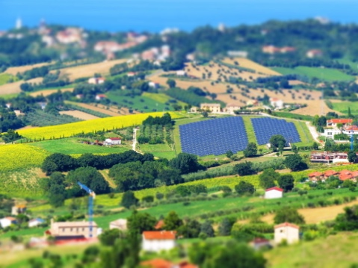
Digitaaltehnoloogiad võimaldavad saada ülevaate oma käitumisest ja teha olulisi muudatusi. Digitaaltehnoloogiad võivad olla kasulikud ka ettevõtetele ja valitsustele, pakkudes reaalajas ülevaadet ja toetades tõhusat energia tootmist ja tarbimist.

Üleminekul jätkusuutlikumatele energiaallikatele pakuvad digitaaltehnoloogiad ja digitaalteenused võimalust muuta energiasüsteemid ühendatumaks, intelligentsemaks, tõhusamaks, usaldusväärsemaks ja jätkusuutlikumaks.

See kursus on osa sarjast Digitaalse energia põhialused. Soovitame tutvuda meie kursusega Miks energiat digitaliseerida?, et saada rohkem teavet energia digitaliseerimise potentsiaalsete eeliste ja väljakutsete kohta.

Lisamaterjalid

Rozite, V., Miller, J. ja Oh, S. (2023) Miks AI ja energia on uus võimas paar? Rahvusvaheline Energiaagentuur (IEA)
Chambers, J., Robinson, C. & Scott, M. (2022) Digitaalne kaasatus energiasüsteemis: kuidas tagada, et digitaliseerimise võimalused ja eelised oleksid kättesaadavad kõigile? Policy Bristol / Bristoli Ülikool
Euroopa Komisjon (kuupäev puudub) Energiasüsteemi digitaliseerimine. Euroopa Komisjon.
Saini, H. (2023) Mis on digitaalne energia? Tutvuge selle eeliste, erinevate liikide ja tulevikuväljavaadetega. ET Edge Insights.

Tänud

Mis on digitaalne energiaüleminek? on kohandatud valitud materjalist Rahvusvahelise Energiaagentuuri (IEA) digiteerimise ja energia aruandest (2017) (edaspidi originaalteos), millel on litsents CC BY 4.0. Käesoleva kohanduse on koostanud ja avaldanud Every1 projekt (edaspidi kohandaja) ning sellel on litsents CC BY-SA 4.0, kui ei ole märgitud teisiti. Tegemist on Every1 projekti poolt IEA materjalist tuletatud teosega ning Every1 projekt vastutab täielikult selle tuletatud teose eest. Tuletatud teost ei toeta IEA mingil viisil.

Kohandaja muutis originaalteost järgmiselt:
- Valitud väljavõtted aruandest on muudetud (nt lisatud näiteid, ümbersõnastatud), ümber järjestatud ja ümber töötatud.
- Lisati uut materjali (nt Euroopa rohelise kokkuleppe kohta).

Pildi autorid

Kursuse peamine pilt: Winter Power, autor Peter Toporowski, litsentsitud CC BY-SA 2.0.
Sissejuhatus: Kõrgepingeliini pylon kasutaja Yanachka poolt on avalik omand.
Energiaüleminek Euroopas: 2023_12_09 Jornada de trabajo en la COP28 de Dubai, autor: Junta de Andalucia, litsentsitud CC BY-SA 2.0.
Digitaaltehnoloogiad: nutitelefon, autor Harry Metcalfe, litsentsitud CC BY 2.0.
Digitaalse energiaülemineku potentsiaal: Päikeseenergia, Amersfoort, autor Eneco Group, litsentsitud CC BY 2.0.
Järeldus: Itaalia, Marche, Recanati – maapiirkond – Gianni Del Bufalo on litsentsitud CC BY 2.0.

